 | Politechnika Opolska  Wydział Informatyki
Rok akademicki | 2026/2027
Przedmiot | Mechanizmy programowania serwisów webowych
Forma zajęć | Laboratorium
Prowadzący zajęcia | Bilal Hassona
Grupa | 1

Testowanie REST API

Nazwisko i imię | Nr indeksu
Michał Krawiec | 102373

Uwagi

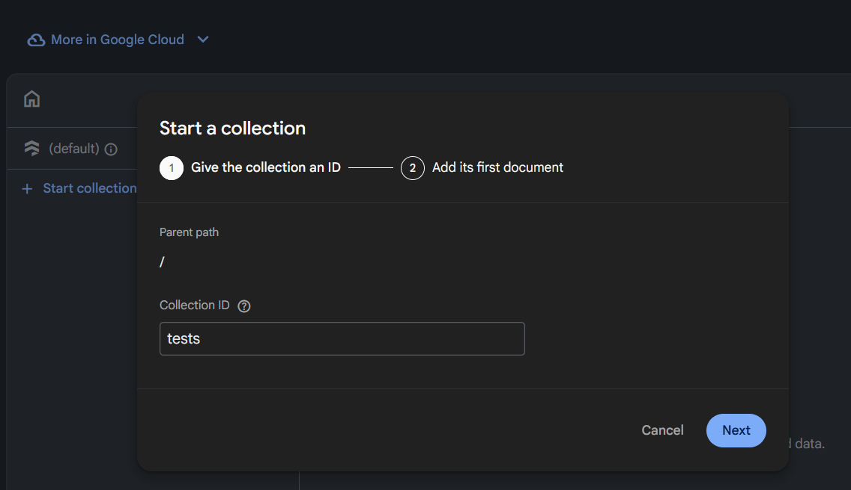

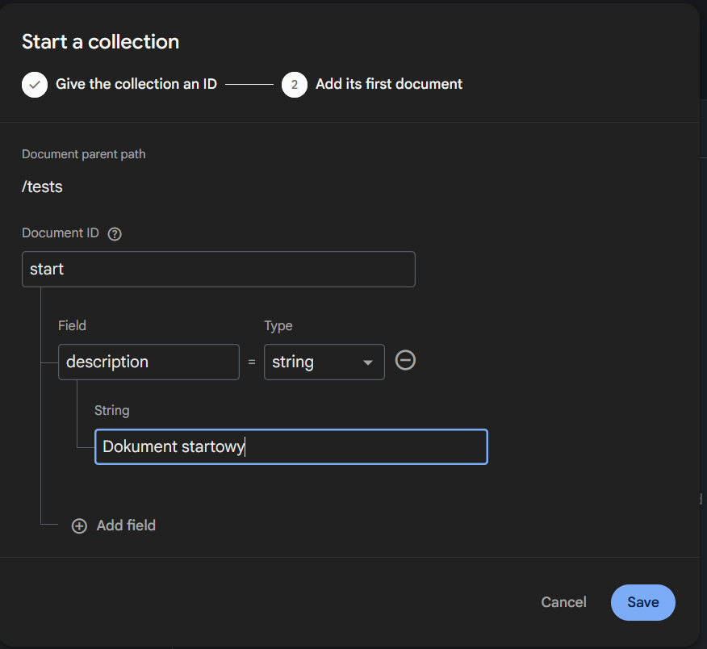
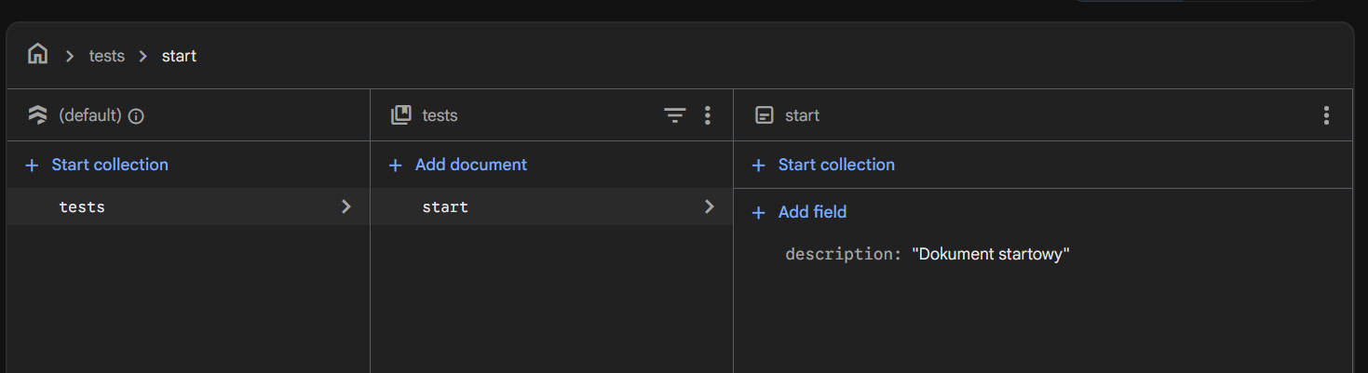
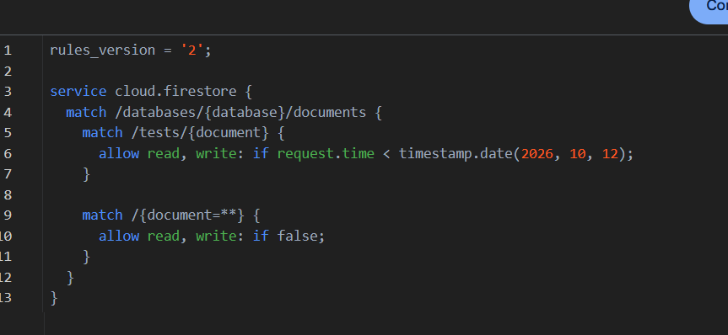
(async () => {
const base = "https://firestore.googleapis.com/v1/projects/test-c8cb0/databases/(default)/documents";

let r = await fetch(`${base}/tests?documentId=browser-test`, {
method: "POST",
headers: { "Content-Type": "application/json" },
body: JSON.stringify({
fields: {
description: { stringValue: "Test zapisu z konsoli przeglądarki" }
}
})
});
console.log("Zapis:", r.status, await r.text());

r = await fetch(`${base}/tests`);
console.log("Odczyt kolekcji:", r.status, await r.text());

r = await fetch(`${base}/tests/browser-test`, { method: "DELETE" });
console.log("Usunięcie:", r.status, await r.text());
})();
